DECLARAȚIE PROFESOR

Subsemnatul ………………………………..………
posesor al ………. seria …….…. nr. ………….
CNP …………………..…… domiciliat în ……………....…..
str. ……………… nr. …….. ap. ………… județul ………..
telefon …………………
În calitate de profesor coordonator în cadrul insituției (școlii / clubului / asociației) ………………….……… din localitatea ……………………

Declar că dețin toate drepturile, în conformitate cu prevederile Legii nr.8/1996 și îmi asum răspunderea pentru ca elevii mei să interpreteze în cadrul Festivalului Național de muzică ușoară pentru copii și adolescenți “KIDS SING”, ediția a II-a, piesele menționate în fișa de înscriere sau în tabelul nominal.
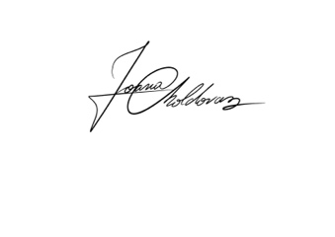
De asemenea, sunt de acord cu cesionarea drepturilor ce derivă din prestațiile artistice din cadrul Festivalului Național de muzică ușoară pentru copii și adolescenți “KIDS SING”, ediția a II-a. Menționez că am luat la cunoștință regulamentul concursului și condițiile impuse de organizatori pentru participarea la această activitate și îmi exprim acordul pentru utilizarea și prelucrarea datelor, imaginilor și videoclipurilor copilului / grupului meu, conform regulamentului UE679/2016 privind protecția persoanelor cu privire la prelucrarea datelor cu caracter personal și liberă circulație a acestor date, în scopuri de promovare media, mass-media, ziare, tv, radio și internet a evenimentului, participanților și câștigătorilor acestui eveniment.
Data: Semnătura:

*Se completează în format electronic sau se printează și se completează.
Acordul se trimite pe adresa de email: festivalulkidssing@yahoo.com împreună cu toate documentele și materialele menționate în regulament.

